Какие игрушки нужны вашему ребенку?
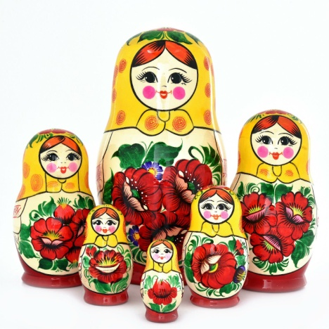
Ведущей деятельностью маленьких детей является игра и ее средство – игрушка. Игрушка - неизменный спутник ребенка с первых дней рождения. Ее специально создает взрослый в воспитательных целях, чтоб подготовить малыша к вхождению в общественные отношения.
На что обратить внимание, когда Вы подбираете развивающие игрушки для детей с ОВЗ? Важно, чтобы:
- игрушки были крупными;
- имели адекватный действительности внешний вид (слон серый, а не розовый)
- стимулировали работу одновременно двумя ручками.
Дидактические игрушки: шнуровки, пирамидки и подобные им игры для нанизывания форм с различными отверстиями; матрешки, стаканчики, коробочки, бочонки (наборы однородных предметов разной величины и цвета для сравнения) липучки, шнурковки, пуговицы, кнопки; кубики с нанесенным на них изображением и разрезные картинки из 2, 3, 4 частей; разнообразные вкладыши, мозаики, пособия типа “Почтового ящика”, доски с углублениями для вкладывания различных форм.
Настольно-печатные игры (разрезные картинки, пазлы, лото, домино)
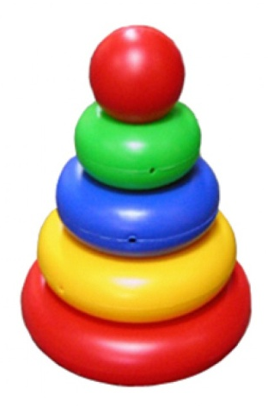
Игрушки, предполагающие развитие личностной сферы ребенка: фигурки животных и людей, растений, предметы обихода, посуда, мебель, машины, строительный, пальчиковые куклы, куклы-перчатки, настольно-плоскостной театр, марионетки, с которыми можно разыгрывать разнообразные сюжеты.
музыкальные инструменты: ударные (бубен, барабан, металлофон, кастаньеты) и духовые (дудочки, свистульки, губные гармошки, гудки).

